**综合实验：多级嵌套中断设计**

**一、实验要求**

1、实验之前认真预习，明确实验的目的和具体实验内容，写出实验用到的数据和控制信号的取值，做好实验之前的必要准备。

2、想好实验的操作步骤，明确通过实验到底可以学习哪些知识，想一想怎么样有意识地提高教学实验的真正效果。

3、在教学实验过程中，要爱护教学实验设备和用到的辅助仪表，记录实验步骤中的数据和运算结果，仔细分析遇到的现象与问题，找出解决问题的办法，有意识地提高自己创新思维能力。

4、实验之后认真写出实验报告，重点在于预习时准备的内容，实验数据，运算结果的分析讨论，实验过程、遇到的现象和解决问题的办法，自己的收获体会，对改进教学实验安排的建议等。善于总结和发现问题，写好实验报告是培养实际工作能力非常重要的一个环节，应给予足够的重视。

**二、实验目的**

1、 掌握中断在计算机系统中的作用。

2、了解响应中断请求的条件和时刻、响应中断的过程和实现方案。理解使用中断隐指令的必要性。

3、了解中断处理的完整过程，开中断、关中断的作用，保存现场信息和恢复现场信息必须确保完整信息的含义及其可行措施。

4、掌握确定中断向量、设计中断处理程序的步骤和实现方法。

**三、实验注意事项**

1、要求中断隐指令中执行关中断功能，如果用户中断服务程序允许被中断，必须在中断 服务程序中执行 EI 开中断命令。

2、教学机的中断系统共**支持三级中断**，由三个无锁按键确定从右到左依次为一、二、三级中断，对应的 P1、P0 的编码分别是 01、10、11，优先级也依次升高。这决定了它们的中断向量（即中断响应后，转去执行的程序地址）为 **XXX4、XXX8、XXXC**。每级中断实际可用的空间只有四个字节，故这个空间一般只**存放一条转移指令**， 而真正的用户中断服务程序则存放在转移指令所指向的地址。

**四、实验内容及步骤**

**1、中断基础实验：**

**实验设计要求：**在屏幕连续显示“6”，在程序执行过程中按下教学机右下方任意一个无锁按键。此时，教学机转向执行本级中断服务程序，在屏幕上显示 BI 以及按下的键对应的中断优先级。在接收键盘一个字符后，退出当前级的中断服务程序，恢复中断现场，接着执行断点处的程序。若在接收字符之前，又有更高一级的中断请求，则教学机转向执行高一级的中断服务程序，执行完后接着执行低级中断，然后退出执行主程序。需要注意的是若当前中断为高级的中断，则不会响应低级中断。

**实验步骤：**

（1）置控制开关为 00010（连续、内存、微程序、联机、16 位）。

（2）将数据开关的高 12 位设置成：0010 0100 0000，即选择 3 级中断的中断向量为 2404H、2408H、240CH。【拨动开关设置为：240X】。

（3）中断响应流程设计，填写中断向量表，编写中断服务程序（主程序、子程序）。

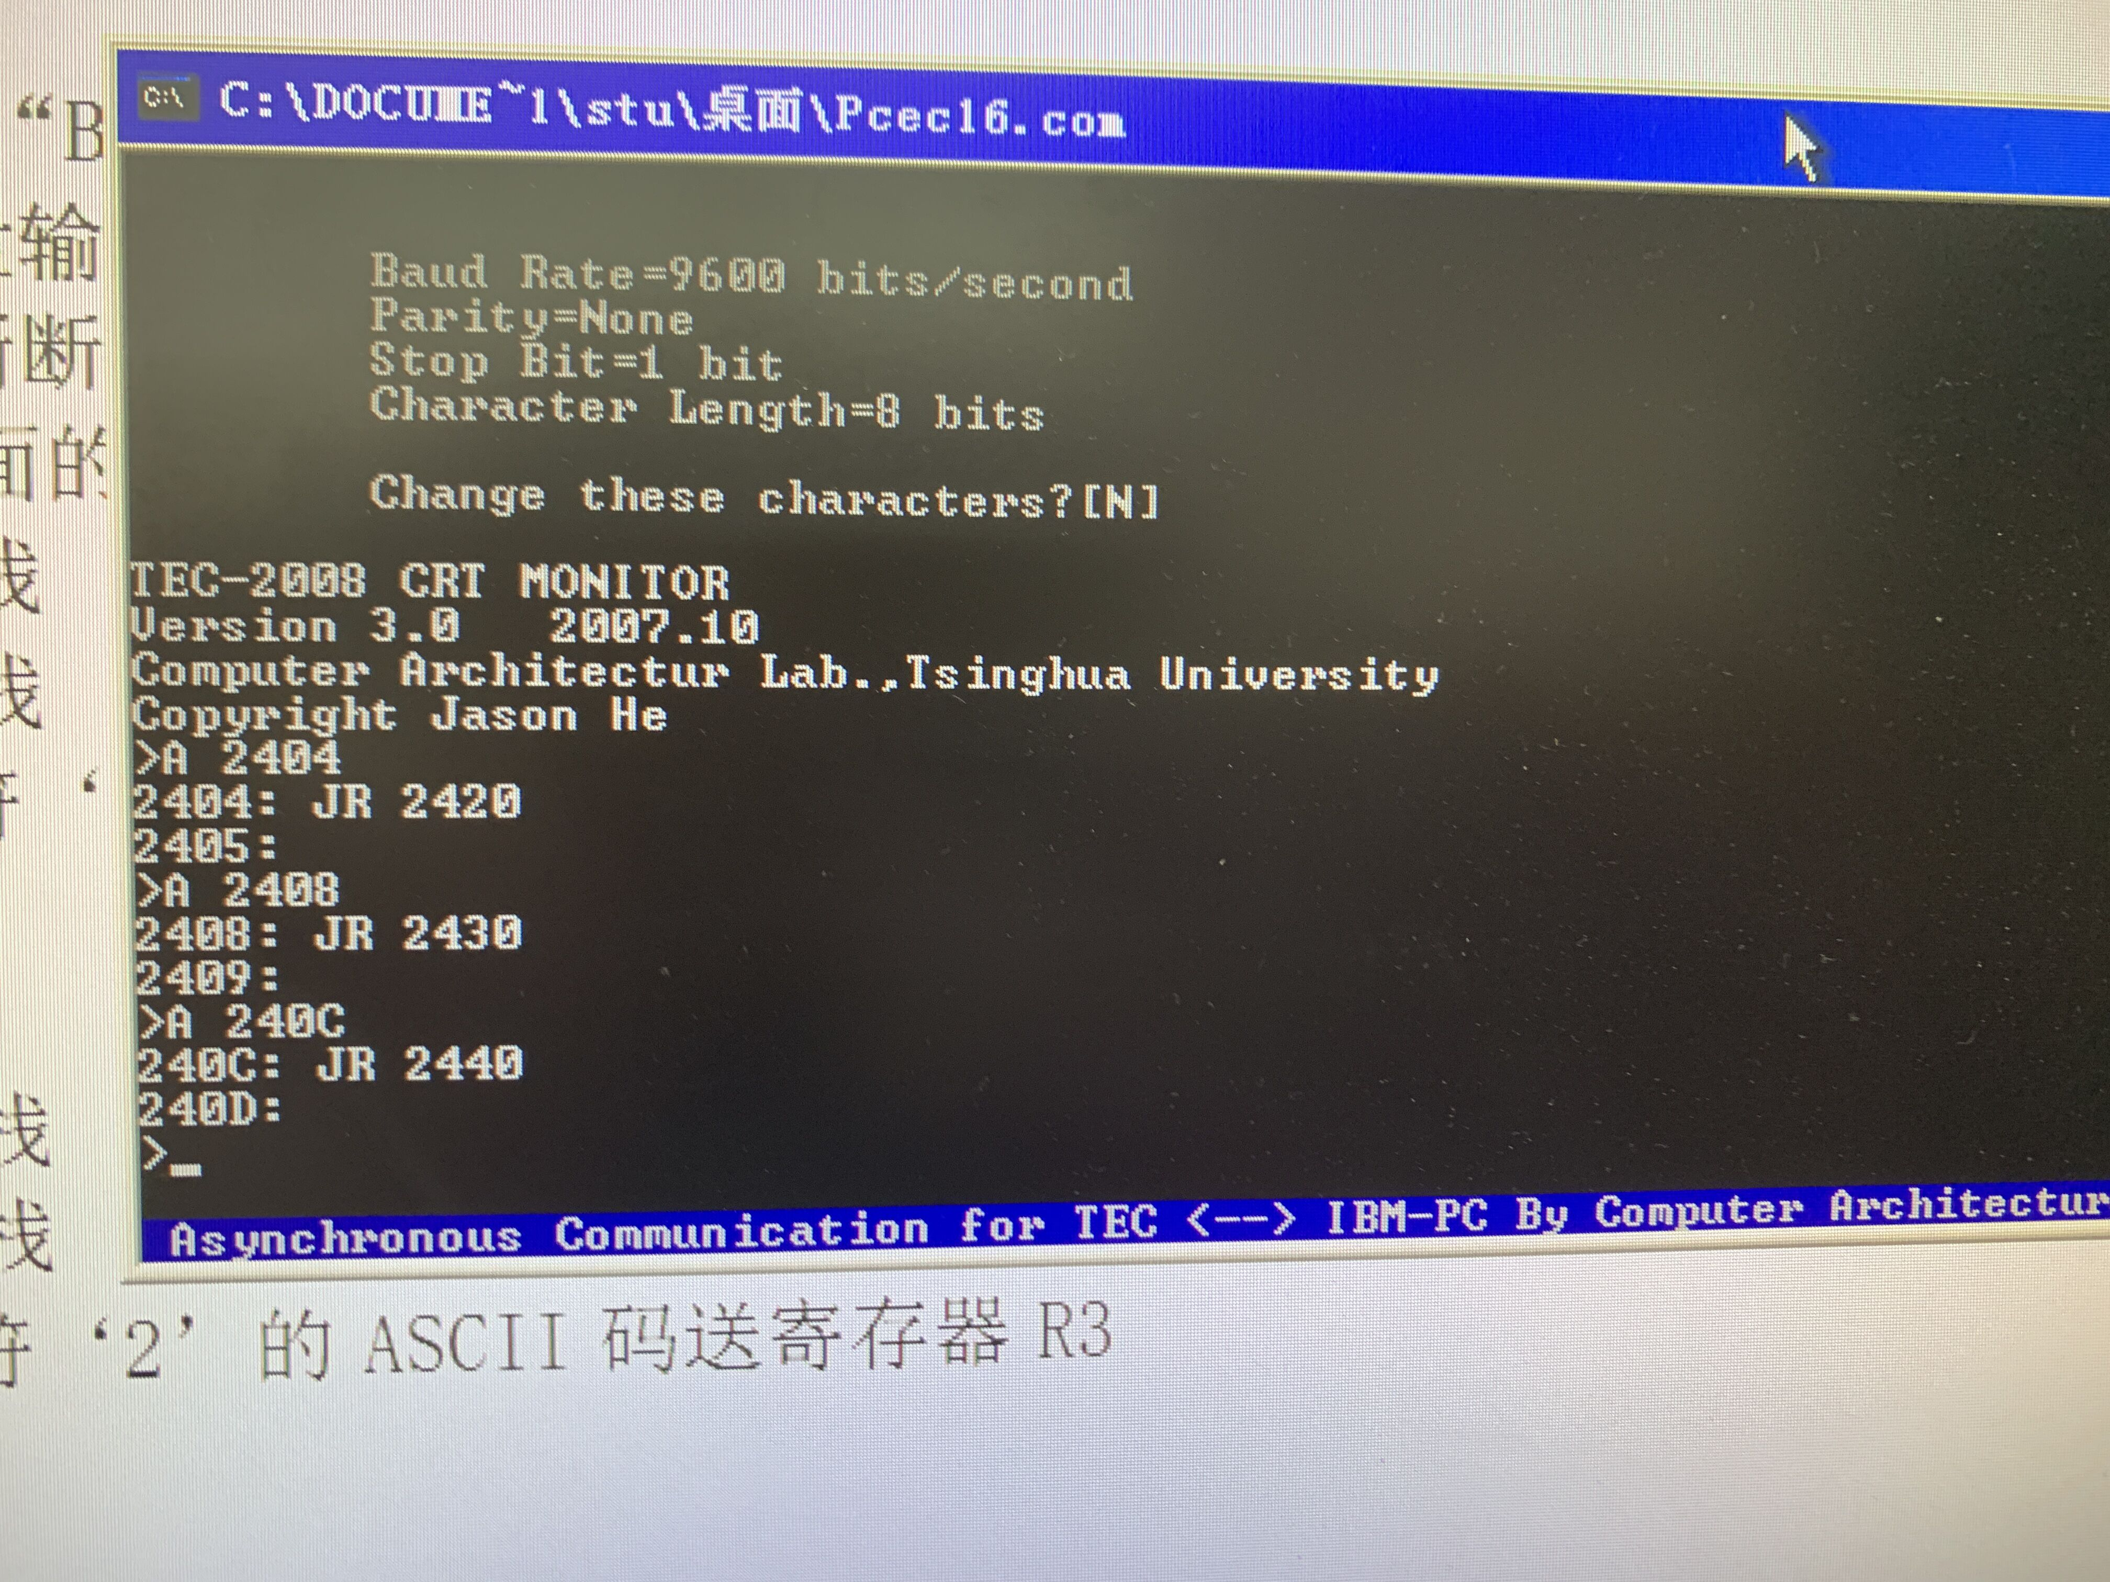

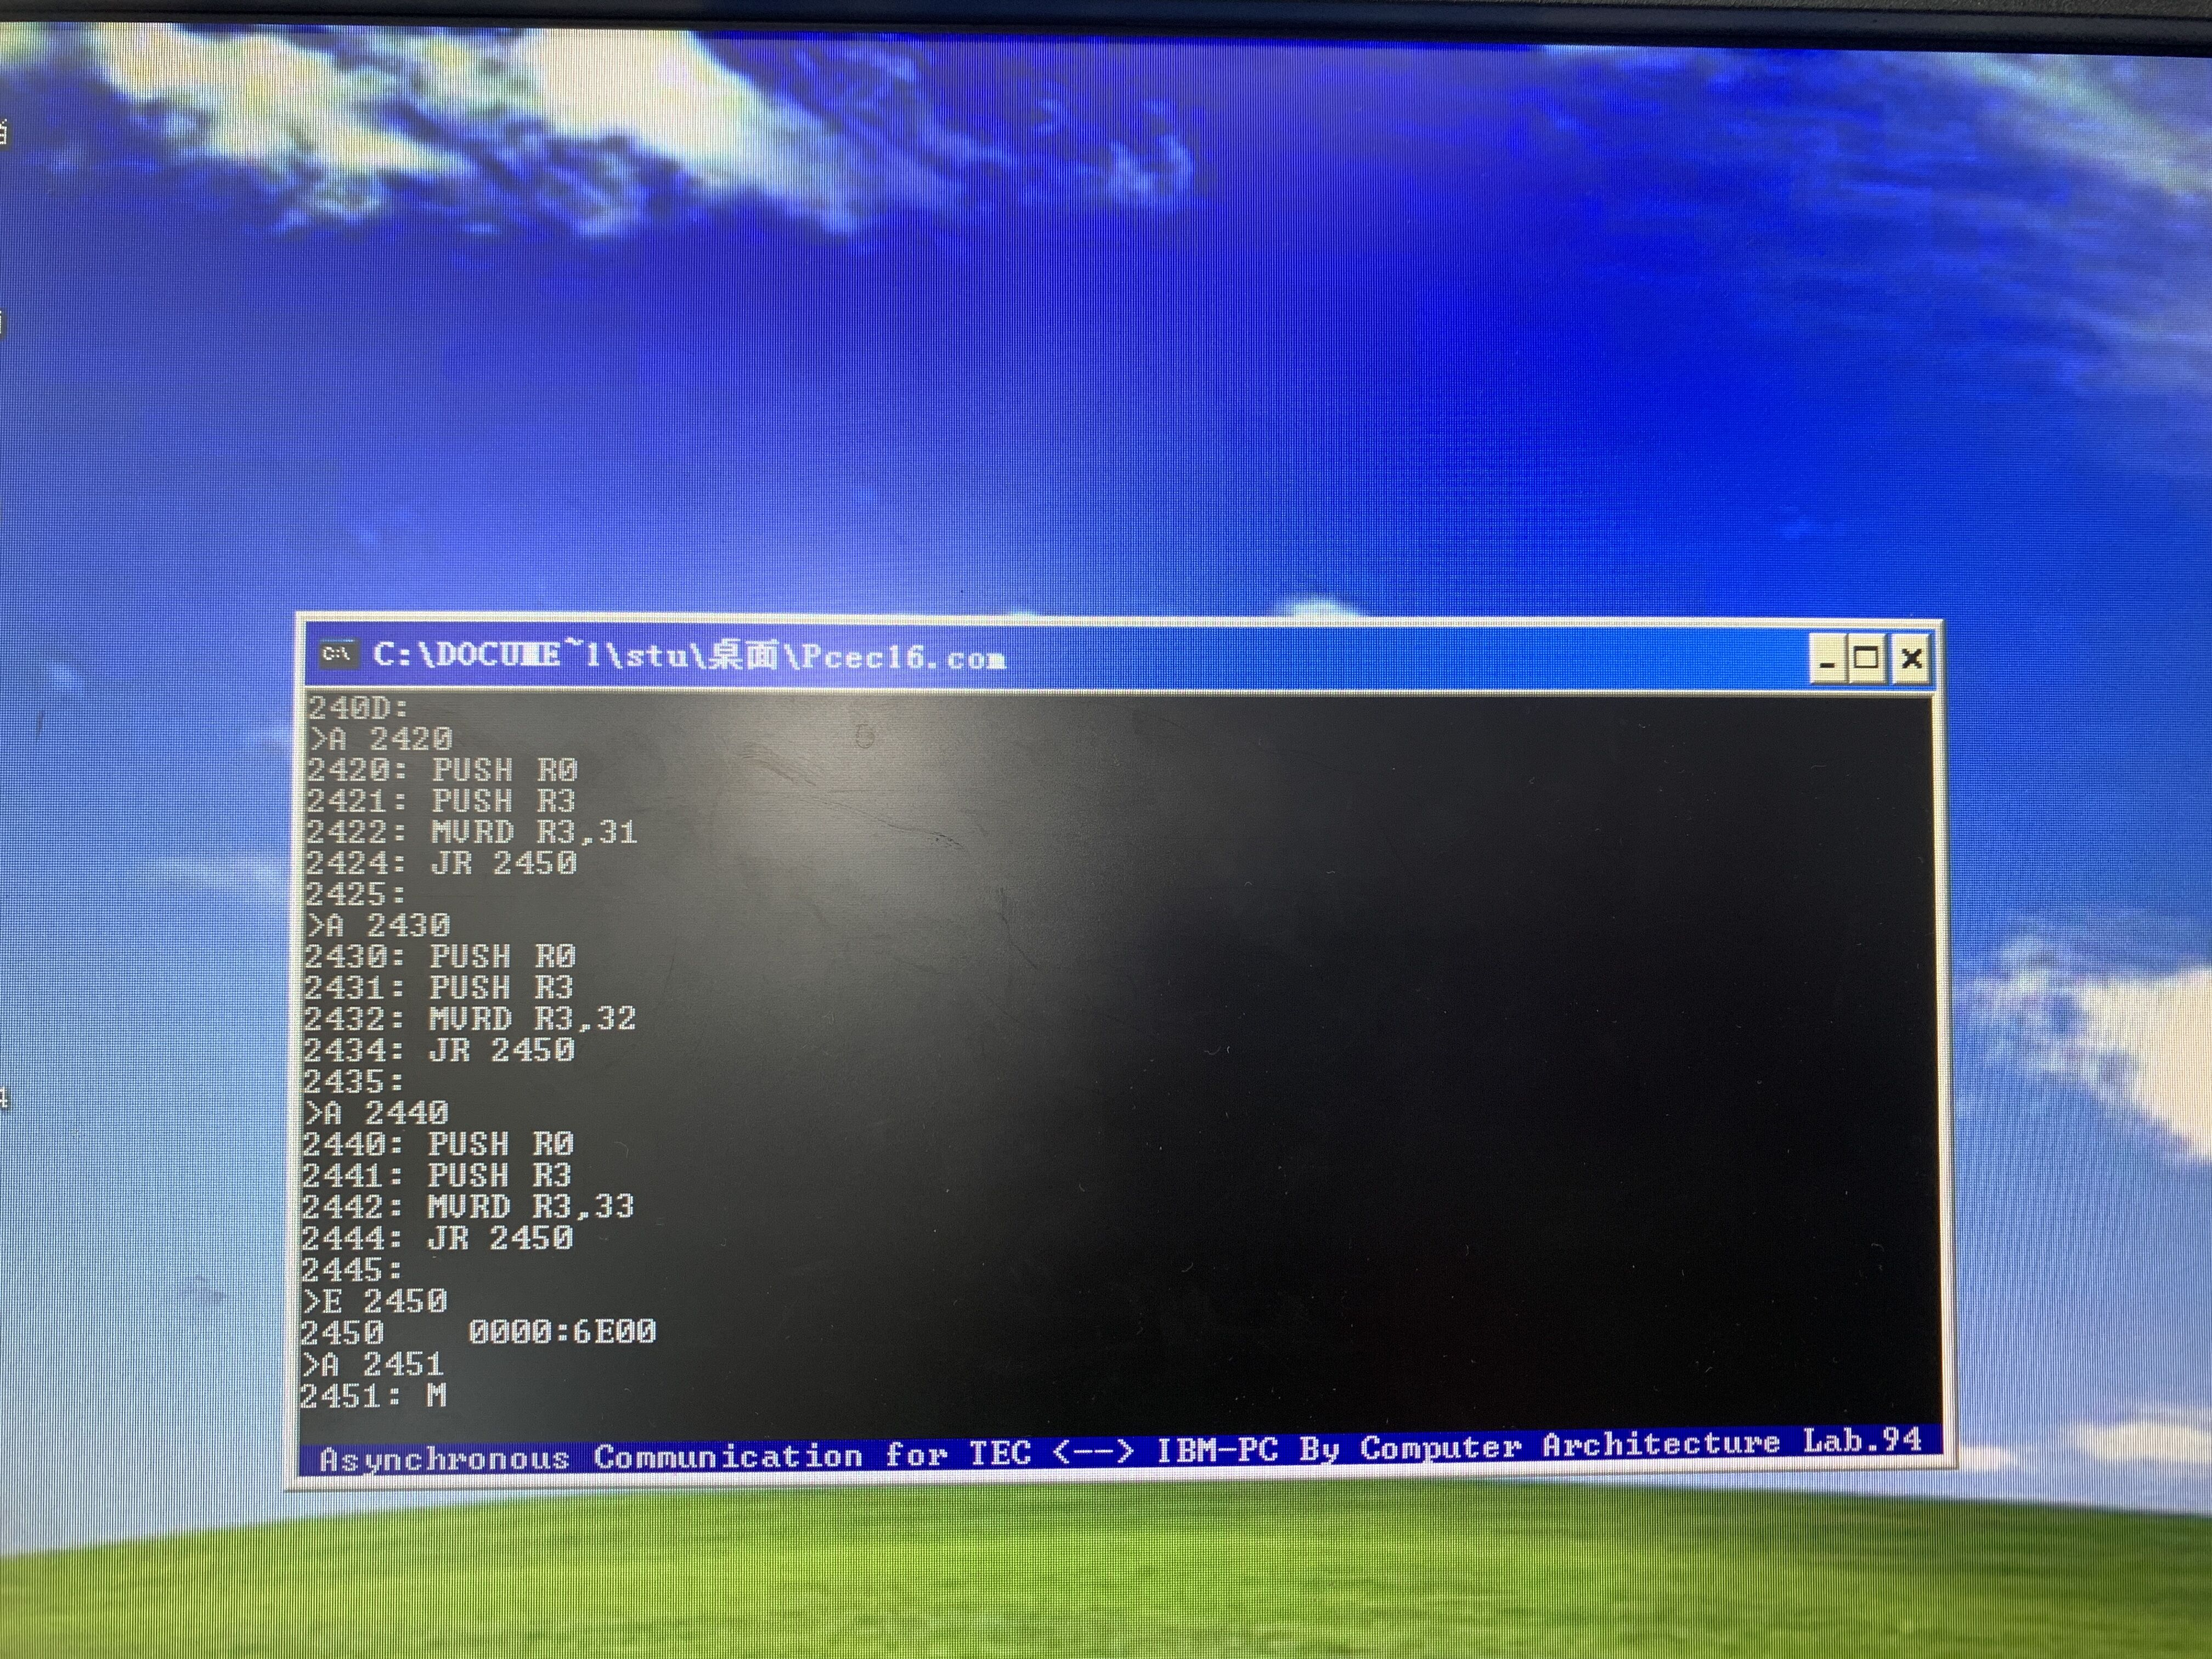

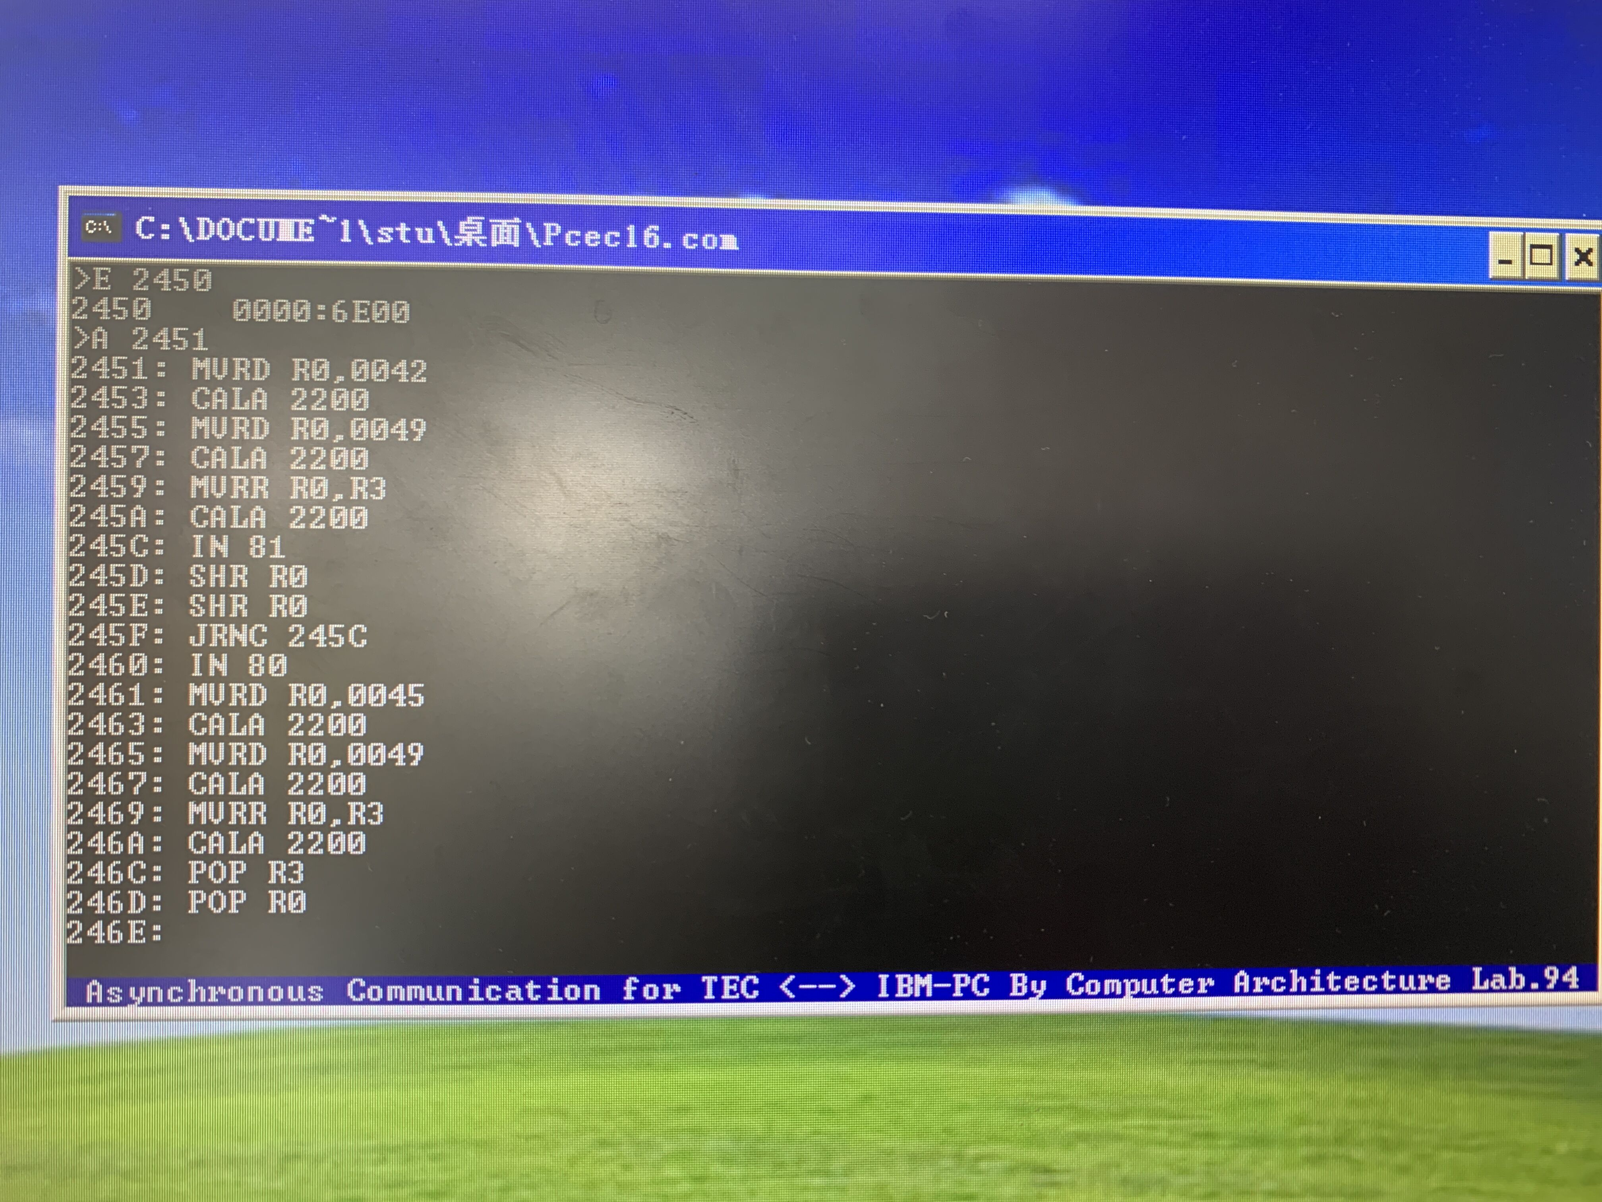

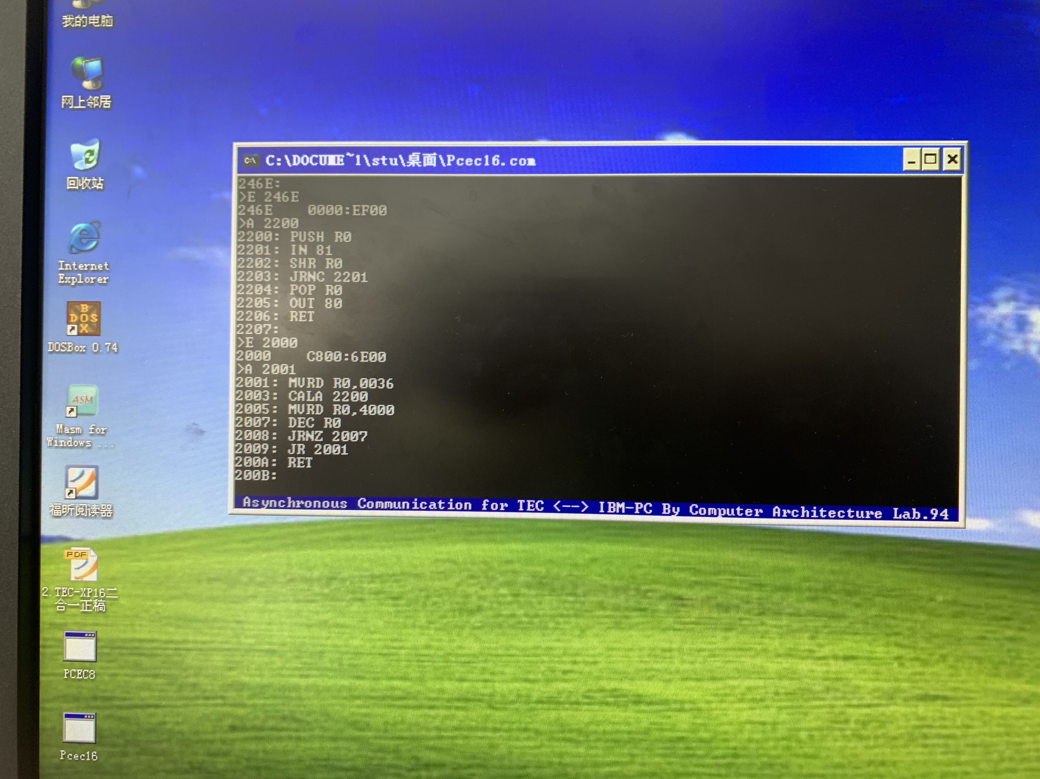

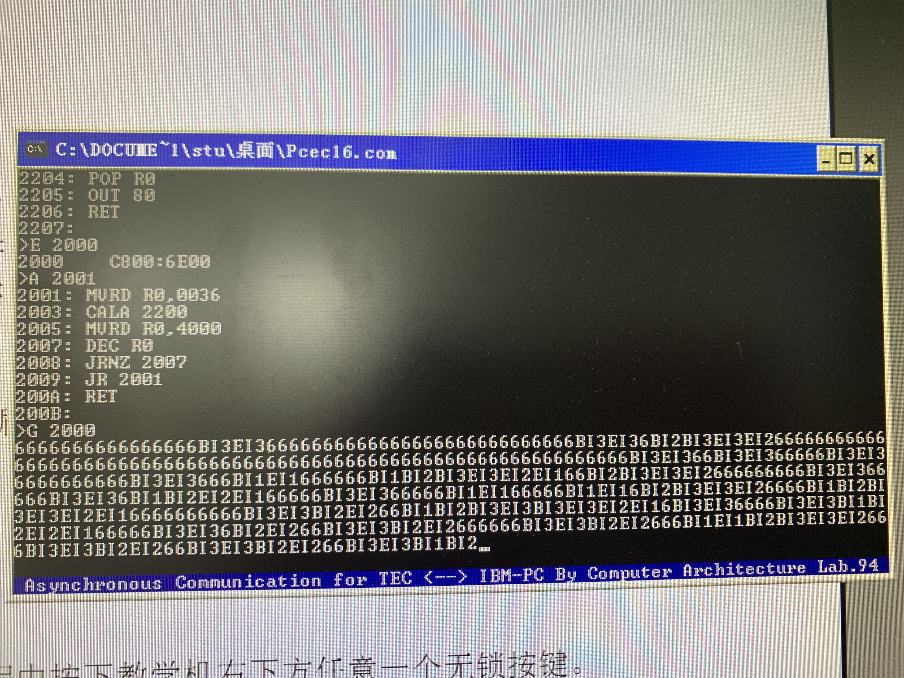

（4）运行结果分析。



**2、多级中断嵌套综合实验设计：**

**实验设计要求：**该程序，先开中断，连续显示‘8’，在按下中断键后，显示该中断优先级，若是 1 级则连续出 40H 个‘Y’；若是 2 级则连续出 40H 个‘N’ ；若是 3 级则连续出 40H 个‘U’。显示完成后，直接返回连续显示“8”。在执行低级中断的情况下，如果发生了高级中断则执行高级中断，高级中断执行完成后继续执行低级中断，低级中断执行完成后再连续显示‘8’。

**实验步骤：**

（1）置控制开关为 00010（连续、内存、微程序、联机、16 位）。

（2）中断响应流程设计，中断向量硬件布线设置（填写中断向量表）,编写中断服务程序（主程序、子程序）。

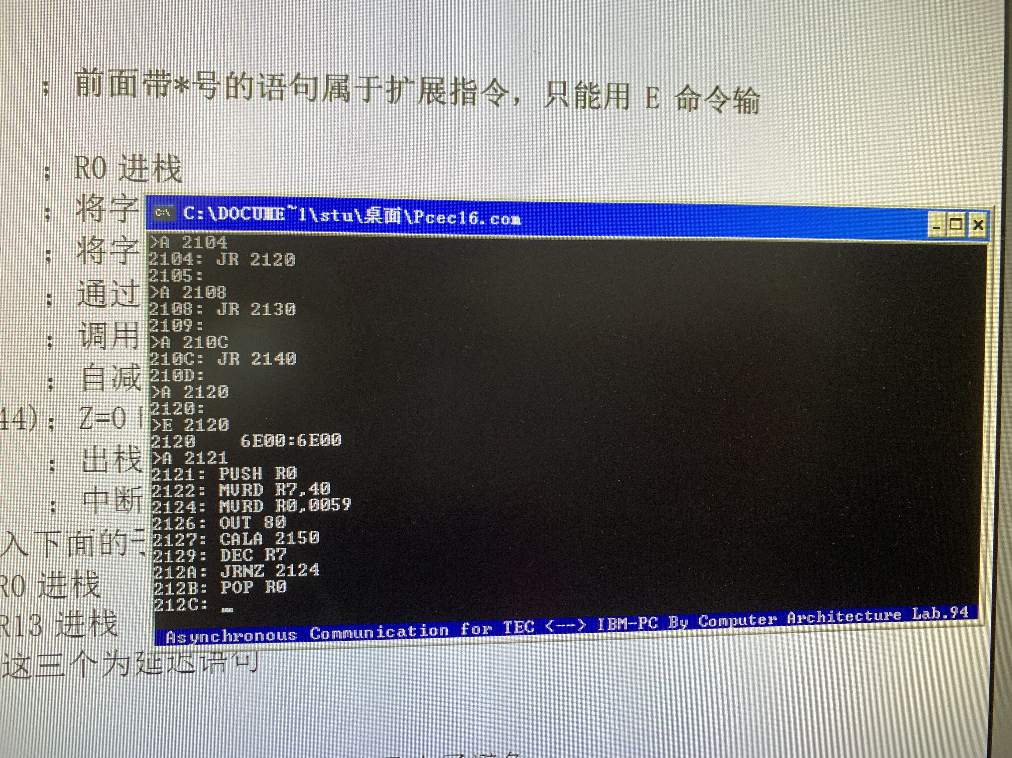

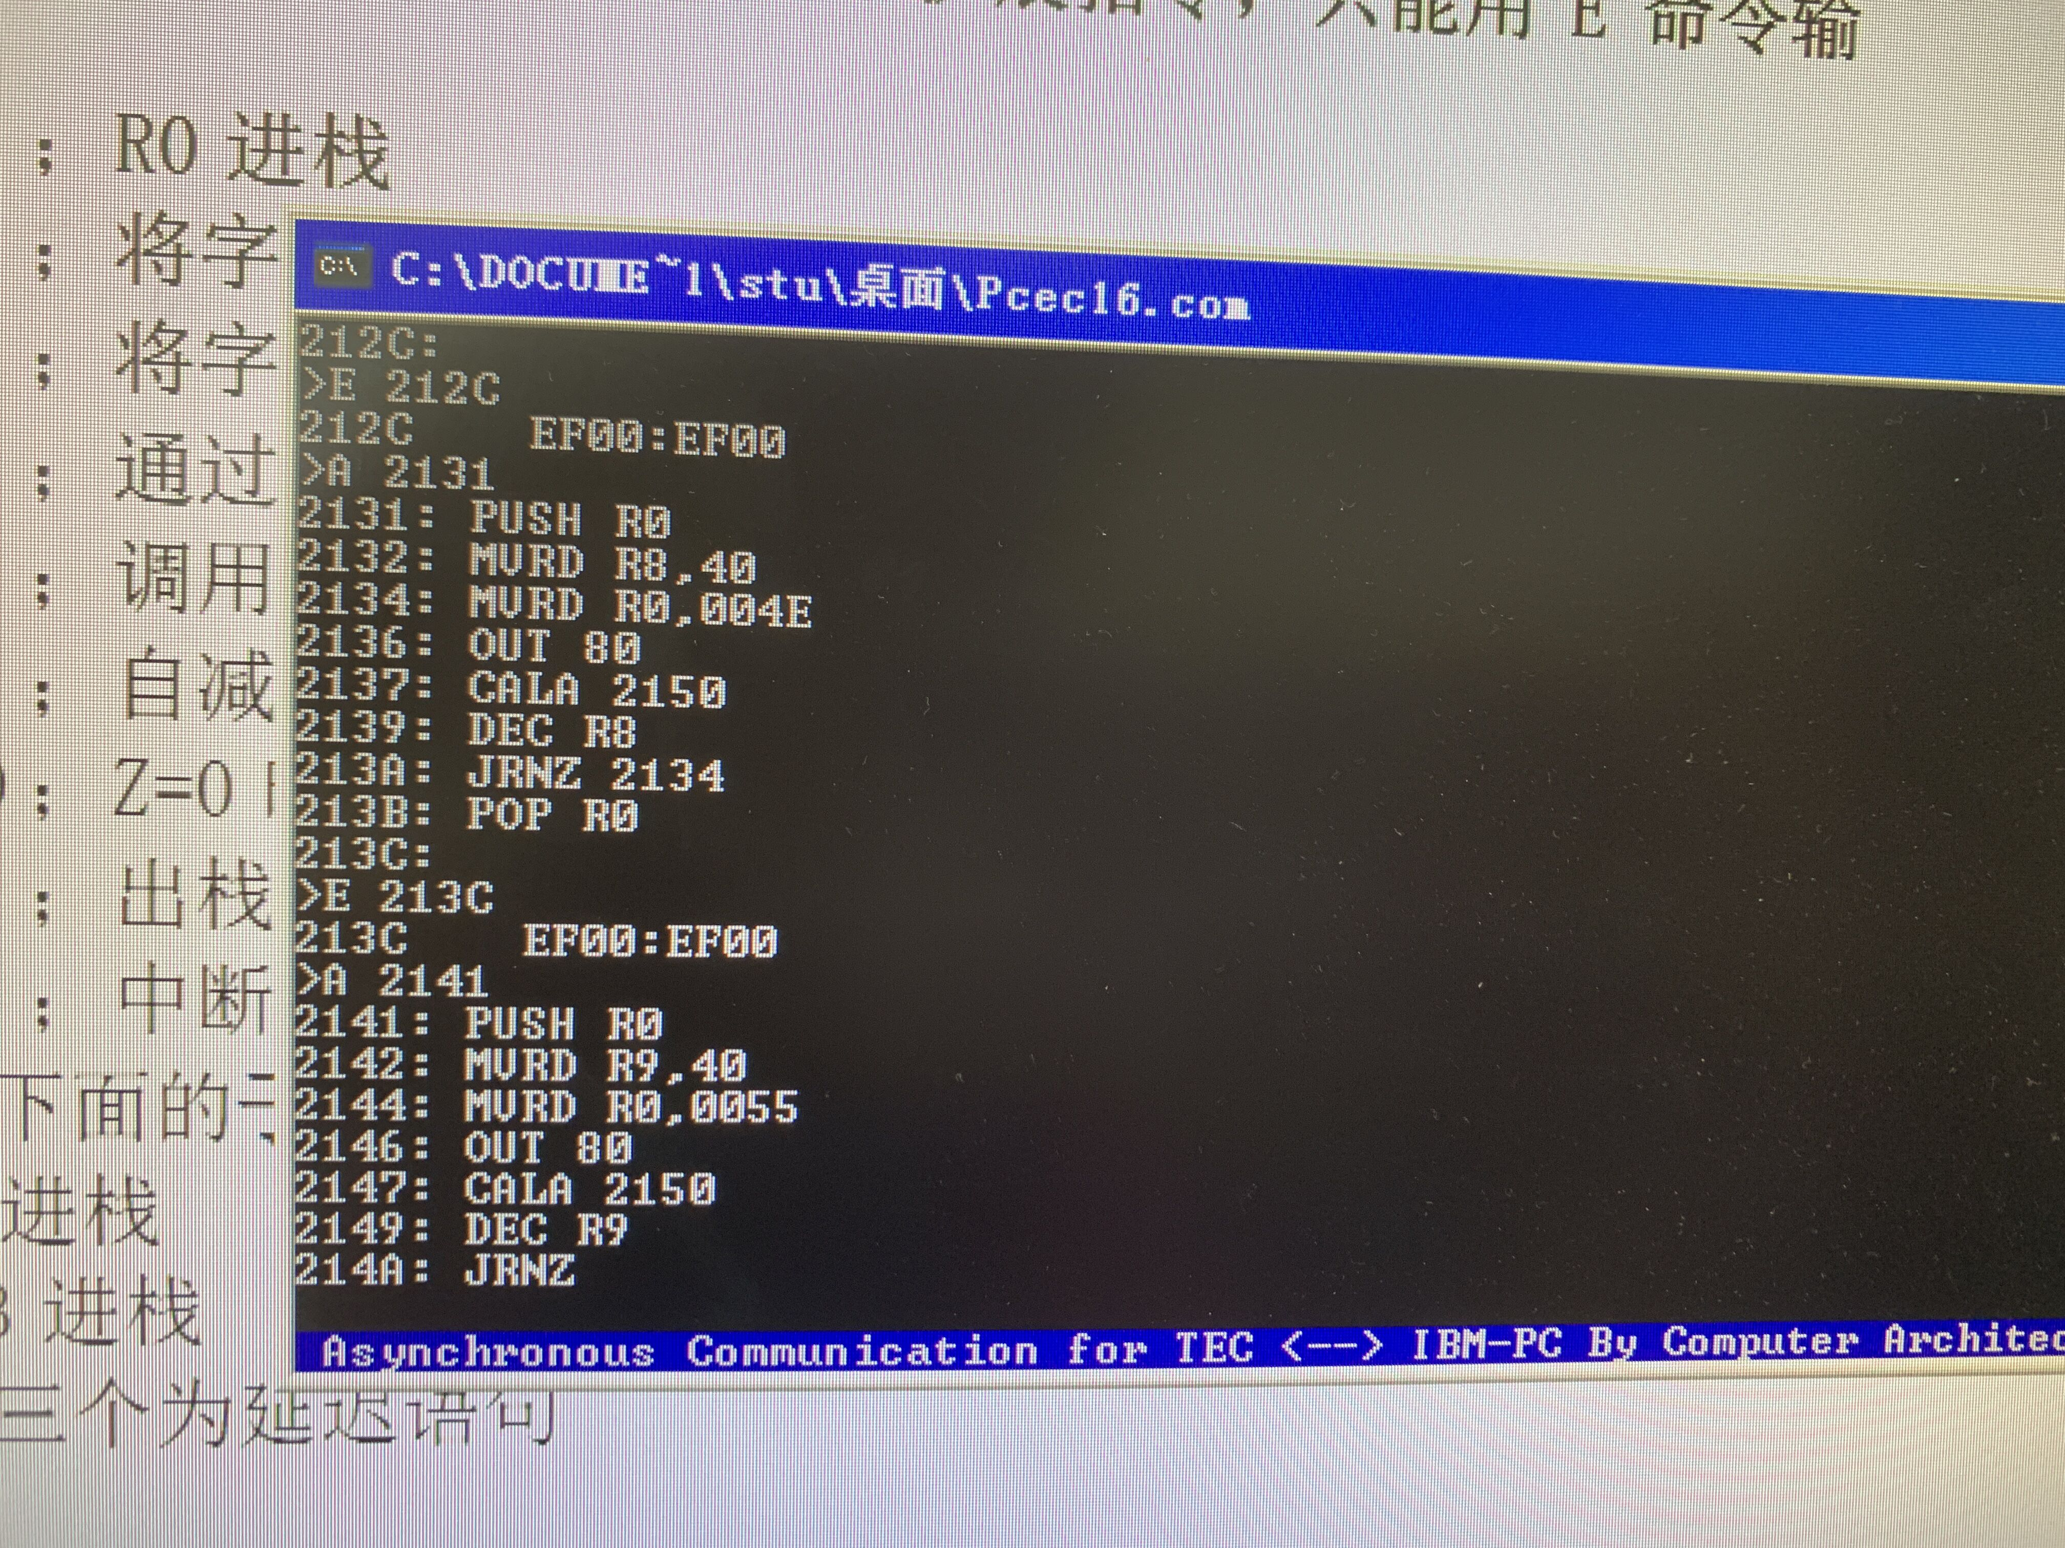

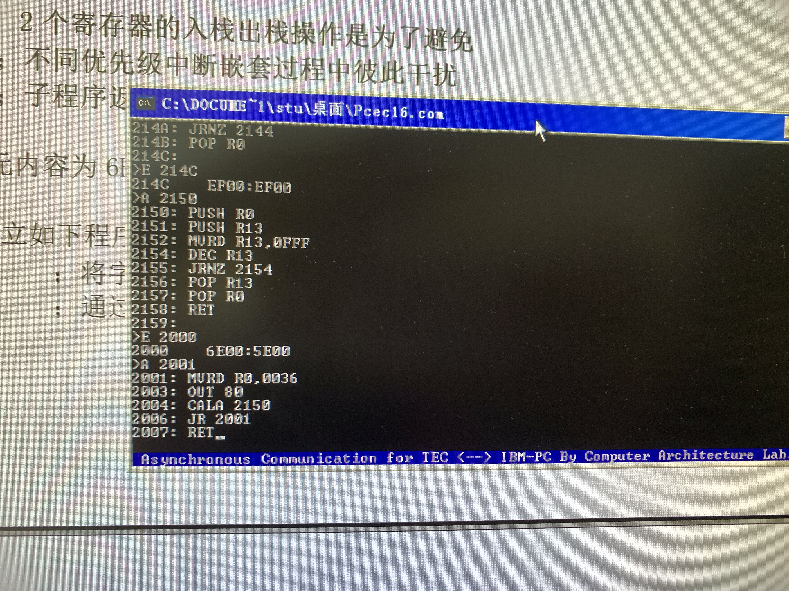

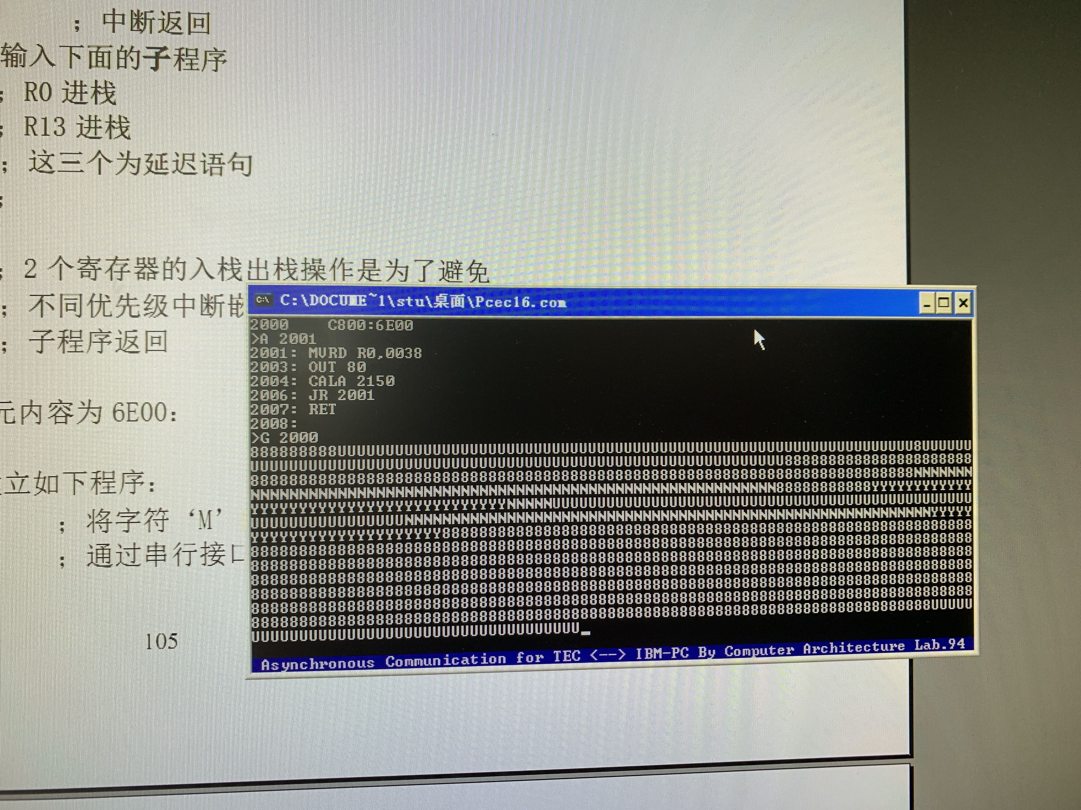

（3）运行结果分析。



现场图：

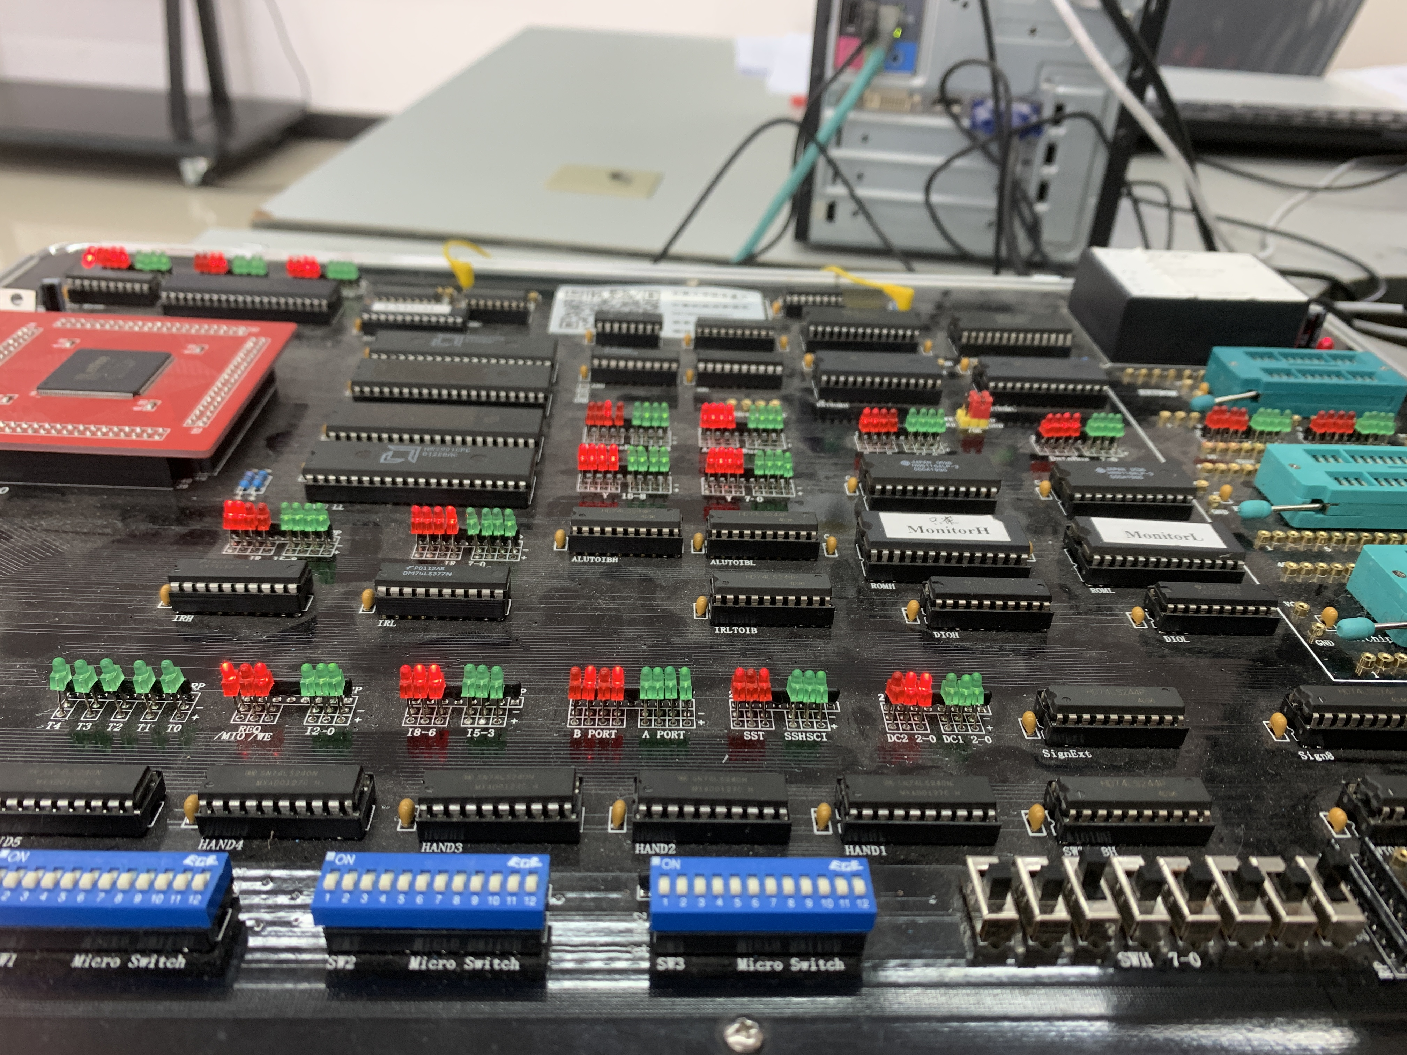

**五、思考题**

1、当多个中断源同时提出中断请求时，教学机的中断系统如何优先响应哪个中断源的请求？对不予响应的中断请求，教学机中如何处理？

答：如果有多个中断同时发生，系统将根据中断优先级响应优先级高的中断请求，处理完最高优先级的中断后,一般会执行几条其它指令,才会接下来处理低级别的中断,但只要中断不撤销并且被允许,依旧会被执行。 对不予响应的中断请求，断点恢复与返回 ，执行完优先级的响应后就来执行当前中断。

1. 响应中断后，应当如何保护现场？中断服务完成后，服务程序如何结束？CPU如何恢复现场？如何返回先前被中断的程序？

答：保护现场就是当出现中断时，把CPU的状态，也就是当前程序地址保存在寄存器中，随后转向执行其他任务，当任务完成，从寄存器中取出地址继续执行。保护现场其实就是保存中断前一时刻的状态不被破坏。响应中断后，首先要保护程序的现场状态，在保护现场过程，CPU 不应该响应更高级中断源的中断请求。否则，如果现场保存不完整，在中断服务程序结束后，也就不能正确 地恢复并继续执行现行程序。中断服务程序中,中断结束后,向中断控制寄存器ICR发一次中断结束命令EOI，结束服务。CPU恢复现场就是再把寄存器的内容弹出栈中，使用POP指令完成。恢复现场就是指将各寄存器和指针恢复到中断前的状态。

当中断处理完毕后，CPU将原程序保存在堆栈中的各个寄存器的内容弹出，即恢复原程序断点处寄存器的原值。

**六、实验小结**

在实验开始之前，并未对中断这个概念有很深的了解，并不了解中断的实际意义是什么，因此在实验开始前也做了相应的知识准备：中断即打断，实至CPU再执行当前程序时，由于系统出现了某种需要处理的紧急情况，CPU暂停正在执行的程序，转而去执行另一段特殊程序来处理的出现的紧急事务，处理结束后CPU自动返回到原先暂停的程序中去继续执行，这种执行过程由于外界的的原因被中间打断的情况成为中断。简而言之，打个比方，中断就是能够先实施用户需要它优先处理而衍生来的，中断使得计算机系统具备应对对处理突发事件的能力，提高了CPU的工作效率。

就好比当一个人正在处理一个日常任务，这时候老板突然交给了他一个很紧急的在某个时间点之前就要完成的任务，这个人显然要中断手中的日常任务（因为这个是什么事后做完都可以的，没有重要性）去处理紧急任务，并且在处理完成紧急任务之后，需要重新转回到刚刚未完成的日常任务继续处理，直到有下一个（或几个）紧急任务出现，再重复这套流程。这样子就对中断的概念不难理解了。

计算机的中断也是如此。只不过，计算机的语言与我们说话的语言不一样，计算机需要编程者通过basic语言来直白的告诉它每一步应该怎么做。一开始，我编写的过程很顺利。参照着中断基础实验，修改的是每次中断后需要执行显示的字符以及表示中断的三个优先级的字符。但是在这个过程中，出现了几个错误：1、与基础实验不同，多级嵌套实验对每次显示优先级的字符数量有定额的16进制的要求，这就需要再输入相应的编码来告诉计算机；2、显示的字符，显示的时候当然是我们日常生活的英文字符，但是输入的时候却不是，我忽视了这一点，一开始直接编程的时候mvrd的是直接的英文，其实应该使用的是他们相对于的ASCII码才对。

这两个问题经过调试后都得到了解决并且得出来了正确的运行结果。

通过这次实验，我加深理解了计算机系统中断的工作原理及处理过程，学习和掌握了中断产生、相应、处理等技术，掌握了中断服务子程序的编写要点，进行一次硬、软件的综合调试。在学习中断时，应该还要学会主动制造错误，而不是仅仅解决发生的错误。